КОНСПЕКТ

РАЗВЛЕЧЕНИЯ по ПДД

«Незнайка в гостях

у ребят»
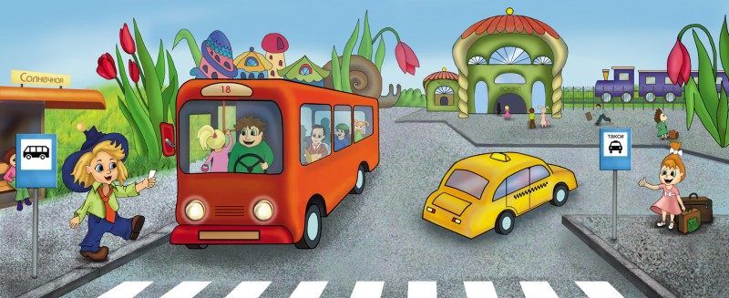

Воспитатель: Боголюбова Е.В.

Программное содержание:

- создать радостное, благоприятную эмоциональную атмосферу, доставить удовольствие от общения друг с другом.

- закрепить у детей знания правил дорожного движения. Уточнить представление об улице, о значении слов «пешеход», «водитель». Закрепить представление о светофоре, и о назначении его цветов. Формирование у детей представления о транспорте (легковой, пассажирский, грузовой).

- развивать внимание, ловкость, умение собирать целое из частей.

- воспитывать отзывчивость, чуткость, умение оказать помощь другому.

Материал: макет светофора, 3 круга красного, жёлтого и зелёного цветов, сшитый пешеходный переход, рули на каждого ребёнка, игрушечные машины (легковая, грузовая, пассажирская), разрезные картинки машин (скорая помощь, пожарная, полицейская), фигурки светофорчиков на каждого ребёнка, костюм для Незнайки.

Предварительная работа: наблюдение за движущимся транспортом, чтение художественной литературы, экскурсии по улицам города, разучивание стихов о транспорте и дорожных знаках, наблюдение за работой светофора.

Ход развлечения.

Воспитатель: Ребята, мы с вами живём в большом красивом городе, где много красивых домов, школ, детских садов. В городе есть прекрасные широкие улицы, на которых всё больше становится машин. И чтобы не случилась беда надо хорошо знать правила ПДД и выполнять их.

Звучит музыка и вбегает Незнайка.

Незнайка: Попав в большой и шумный город,

Я растерялся, я пропал,

Не зная знаков светофора,

Чуть под машину не попал.

Кругом машины и трамваи,

То вдруг автобус на пути.

Признаться, честно, я не знаю,

Где мне дорогу перейти.

Ребята, вы мне подскажите

И, если можно, расскажите,

Дорогу как переходить,

Чтоб под трамвай не угодить.

Воспитатель: Для того, чтобы научиться правильно вести себя на улице, надо очень много знать, например, как называется широкая часть дороги?

Незнайка: Нет, не знаю.

Воспитатель: Ну, что ж, тогда мы научим, как вести себя на улицах города.

Ребята, как называется широкая часть дороги, по которой ездят машины? (проезжая часть)

Как называется узкая часть дороги, по которой ходят люди? (тротуар)

Как называют людей, которые водят машины? (водитель)

Как называют людей, которые ходят по тротуару? (пешеход)

Незнайка: Теперь я знаю, кто такой водитель и пешеход, и по какой части дороги они передвигаются.

Воспитатель: А сейчас послушайте загадку.

Ребёнок: Он глазищами моргает

Неустанно день и ночь.

Он машинам помогает

И готов тебе помочь!

Кто это? (светофор)

Незнайка не отвечает, дети помогают.

Воспитатель: Правильно! Это светофор. Он всегда помогает пройти опасный путь, перейти улицу. А скажите мне, пожалуйста, сколько глаз у светофора?

Если свет зажёгся красный,

Значит, двигаться… (опасно)

Свет зелёный говорит…

Проходите… (путь открыт)

Жёлтый свет – предупрежденье,

Жди сигнала для… (движенья)

Незнайка: Какое хорошее стихотворение! Теперь я понял, для чего нужен светофор.

Воспитатель: Дети, а где вы видели светофор? (ответы детей) А сейчас мы посмотрим, как вы запомнили сигналы светофора. Я буду показывать то один, то другой свет, а вы должны правильно отреагировать.

Игра «Светофорчик».

Красный – стойте тихо

Жёлтый – хлопайте в ладоши

Зелёный – маршируйте на месте

Воспитатель: Ребята, а если нет светофора, то в каком месте можно переходить проезжую часть улицы? (пешеходный переход, зебра)

Дети читают стихи:

Стоп машина! Пешеходный переход

Тише ход! Ходит целый день народ.

На дороге пешеход. Ты, водитель, не грусти,

Он дорогу переходит Пешехода пропусти!

По дорожке «переход»!

Воспитатель: Есть ещё одно правило для маленьких пешеходов, которые ходят в детский сад. Что это за правило?

Дети: Переходить проезжую часть улицы, держась за руку взрослого.

Игра «Малыши и взрослые»

Дети под музыку ходят по залу, как только музыка меняется, дети встают парами и идут по пешеходному переходу. (Расположение пешеходного перехода меняется)

Воспитатель: Мы уже рассказывали Незнайке, что по городу ездит много разных машин.

Каким одним словом можно назвать все машины? (транспорт)

Какие бывают машины? (легковые, грузовые, пассажирские)

Игра «Поставь машину в гараж»

Дети делятся на 3 команды, звучит музыка – дети ездят по залу, когда музыка меняется, машины возвращаются в свои гаражи.

Воспитатель: А ещё есть такие машины, без которых человеку просто не обойтись. Это машины-помощники. Назовите, какие машины-помощники вы знаете? (скорая помощь, полиция, газовая служба, пожарная, снегоуборная, поливочная) Ребята, в городе дорожных знаков случилась беда, машины-помощники сломались, их нужно починить.

Игра «Собери машину»

Дети собирают пазлы.

Когда машины собраны, дети читают стихи.

1 Спешит машина красная,

Не выключая фар,

На службу на опасную,

Спешит тушить пожар.

2 Если кто-то заболел,

Надо, чтобы врач успел.

«Скорая» его домчит.

Врач поможет, исцелит.

3 Полицейская машина

Нам мигает глазом синим,

А её сирены звук

Слышен далеко вокруг!

Воспитатель: Ну что ж, Незнайка. Много ты узнал о правилах дорожного движения, о транспорте, водителях и пешеходах.

Незнайка: Я так счастлив, я так рад,

Что попал к вам в детский сад.

Смогли меня вы научить,

Как по улицам ходить!

Воспитатель: А в заключении хочется сказать:

Если вы серьёзно приняли решенье:

Прожить сто лет и более того,

Без уваженья к правилам движенья

С затеей этой не выйдет ничего!

А вам, ребята, за то, что вы так хорошо знаете ППД. Я хочу вручить подарки от своего друга Светофорчика.

